 | 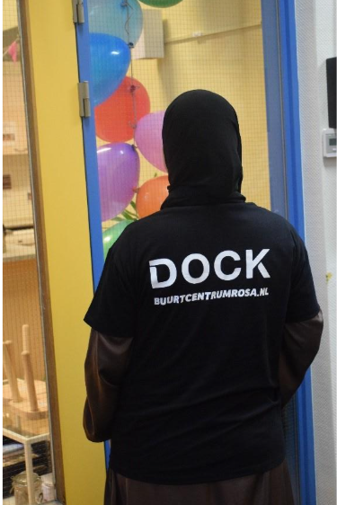 | 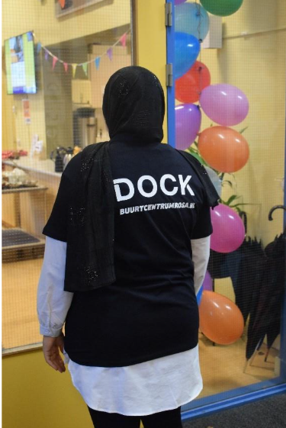 | 
Godiva Kisman-Hanenberg  ghanenberg@dock.nl  06 59 95 84 42  Ma Di Wo Do  Sociaal makelaar jeugd | Sanae Ismaili  sismaili@dock.nl  06 59 96 19 09  Ma Di Wo Do  Sociaal makelaar jeugd | Farida el Arbaji  felarbaji@dock.nl  06 24 99 27 90  Ma Di Wo Do  Sociaal makelaar volwassenen | Anouk van Wetten  avanwetten@dock.nl  06 59 98 75 12  Ma Di Do Vr-ochtend  Sociaal makelaar volwassenen
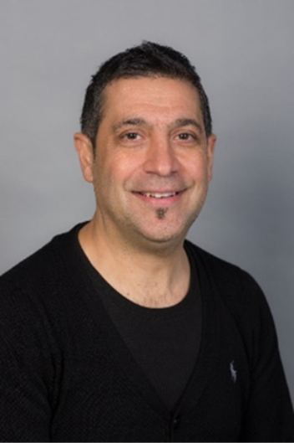 | 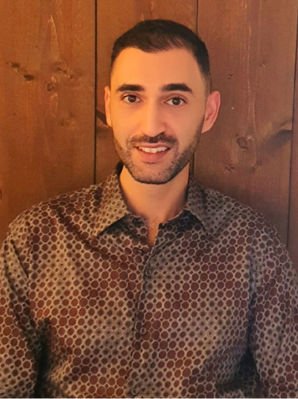 | 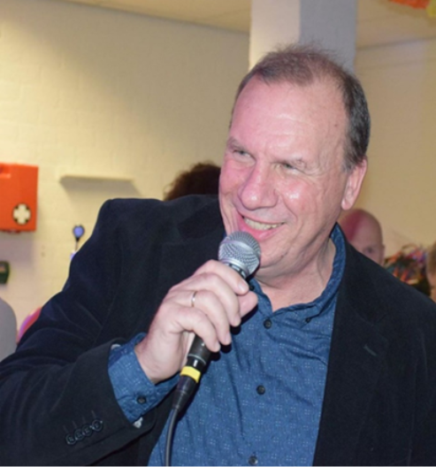 | 
Mustafa Alay  malay@dock.nl  06 46 24 54 35  Ma Wo Do Vr  Sociaal makelaar volwassenen | Saif Elkhattabi  selkhattabi@dock.nl  06 59 93 57 13  Ma Di Wo Do  Interim Sociaal beheerder OASE | René Kronenburg  rkronenburg@dock.nl  06 81 03 28 52  Ma Di Wo Do Vr-ochtend  Sociaal beheerder ROSA | Tamara Erkelens  terkelens@dock.nl  06 39 56 39 44  Ma Di Wo Do Vr  Teamleider

